Большая роза.
Набрать 20п. (в нечётных рядах - накиды перекручивать)
Повторить ещё 2раза
1 ряд - изн. (изнаночная сторона)
2 ряд: (лиц, нак.)* до конца, лиц.
7 ряд: закрыть 8п (изн.), ** выполнить 1 длинную п. (вытянутая) в 1-й ряд, провязать эту дл. п. вместе со следующей п. как изн. и закрыть, 7п закрыть** повторить от ** и до ** 5 раз.
** выполнить 1 дл. п. в 1-й ряд,
провязать эту дл. п. вместе со след. п. как изн. и закрыть, 10п. закрыть** повторить от ** и до ** 3 раза.
** выполнить 1 дл. п.в 1-й ряд, провязать эту дл. п. вместе со след. п. как изн.и закрыть, 13п. закрыть** повторить от ** дo конца.

Маленькая роза. Набрать 11п. (в нечётных рядах - накиды перекручивать)
1 ряд - изн. (изнаночная сторона)
Повторить ещё 1раз
2 ряд: (лиц, нак.)*до конца, лиц.
5 ряд: закрыть 6п. (изн.), ** выполнить 1 длинную п. (вытянутая) в 1-й ряд, провязать эту дл. п. вместе со следующей п. как изн. и закрыть, 5п. закрыть ** повторить от ** и до ** 4 раза.
** выполнить 1 дл. п. в 1-й ряд, провязать эту дл. п. вместе со след. п. как изн. и закрыть, 7п. закрыть** повторить от ** и до ** 1 раз.
** выполнить 1 дл. п.в 1-й ряд, провязать эту дл. п. вместе со след. п. как изн.и закрыть, 9п. закрыть** повторить от ** дo конца.
Бутон розы Набрать 8п.
1 ряд - изн. (изнаночная сторона)
Повторить ещё 1раз
2 ряд: (лиц, нак.)*до конца, лиц.
5 ряд: Закрыть п. изн.
Стебель. Набрать 2п.
Вязать методом шнура - 7см. (или желаемой длины).
– (лиц, нак)* до конца
Повторить ещё 1раз
- изн.
Лист - диаграмма Б.
Сборка: скрутите розы и бутон в спираль и прошейте, чтобы закрепить спираль на месте. Пришить бутон и лист к стеблю.

диаграмма А диаграмма В
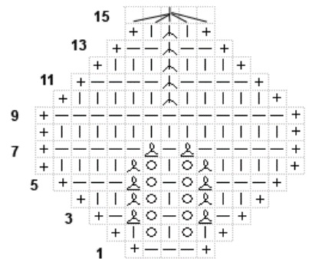
Кромочная петля

